Рецензия на концерт «Арфа & оркестр», состоявшийся в Зале органной и камерной музыки имени Алисы Дебольской 21. 04. 2017

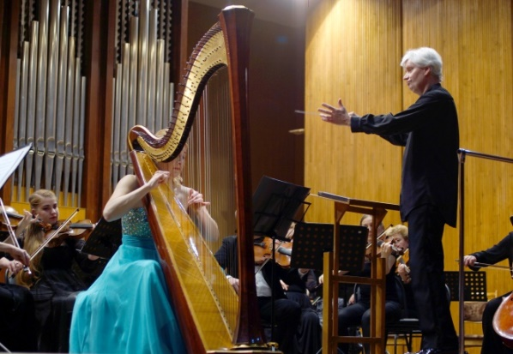
Арфа – редкий гость в Сочи. В нашем городе обучение игре на этом инструменте в музыкальных школах не ведется, профессиональных арфистов в Сочинской филармонии нет, поэтому каждый концерт, в котором участвует музыкант-арфист, становится ярким событием и вызывает неподдельный интерес у любителей музыки.
21 апреля в Зале органной и камерной музыки состоялся концерт Анны Шкуровской, известной арфистки из Москвы. Исполнительское мастерство Анны высоко ценят не только зрители, которые охотно посещают ее выступления, но и профессионалы. Она является лауреатом международных конкурсов, требовательное жюри которых признает нестандартный подход Анны к выбору репертуара и мастерское владение инструментом. Талантливая выпускница Российской академии музыки имени Гнесиных в свое время являлась стипендиатом фондов «Русское исполнительское искусство», «Русское классическое наследие» и программы «Новые имена», которые поддерживают подающих надежды молодых музыкантов, материально стимулируя их творческое развитие.
Кроме побед на мировых музыкальных форумах и широкой гастрольной деятельности Анна Шкуровская известна и… своей работой в кино. В составе Государственного оркестра кинематографии под управлением Сергея Скрипки исполнительница регулярно записывает музыку для фильмов, поэтому не исключено, что сочинцы слышали звуки ее арфы, звучавшей за кадром.
Сочинские меломаны впервые познакомились с Анной Шкуровской в январе 2017 года, которая подготовила для первого визита в наш город программу «Арфа & орган» в ансамбле с абхазским органистом Лукой Гаделия. В этот раз знакомство было продолжено программой «Арфа & оркестр», в котором исполнительница предстала перед местной публикой в новом амплуа: ее чарующая арфа звучала в сопровождении Сочинского симфонического оркестра под управлением главного дирижёра, заслуженного деятеля искусств Республики Карелия Олега Солдатова.
Концертная программа Анны Шкуровской называлась «Окно в Париж» и включала в себя эффектные произведения французских композиторов: Клода Дебюсси, Мориса Равеля, Марселя Гранжани. Безусловно, артистке близок мир импрессионистов, которые в свое время оглушили современников новыми подходами к средствам художественной выразительности и обогатили мировую культуру инновационными методами, ставшими впоследствии общепризнанными.
«Музыкальными изысками» назвала сценические работы Анны Шкуровской ведущая концерта, директор Сочинской филармонии Валерия Анфиногенова. Это образное сравнение верно определило не только сложность выбранного репертуара, но и манеру исполнения артисткой музыкальных произведений.
Выступая в Сочи, Анна Шкуровская продемонстрировала слушателям многогранные красочные звуковые возможности своего любимого инструмента. В отдельных моментах арфа в ее руках звучала почти как современная гитара, удивляя непривычной твердостью и даже какой-то решительностью, а в некоторых пассажах - вызывала ассоциацию со старинным, немного чопорным клавесином.
Важно отметить, что в Сочи Анна Шкуровская выступала в сопровождении Сочинского симфонического оркестра. Без сомнения, коллектив вновь доказал, что его репертуарный диапазон широк и разнообразен, а музыканты способны органично работать с лучшими российскими музыкантами, радуя сочинцев и гостей курорта уникальными музыкальными экспериментами.
- Арфа – с одной стороны, один из красивейших по звучанию инструментов, с другой - инструмент негромкий. Поэтому перед оркестром и дирижером стояла задача - быть очень внимательными и чуткими в каждом такте музыки. Музыканты понимают, что работа с арфисткой – это своеобразный тест на аккуратность и бережное отношение к динамике: многоголосье оркестра не имело права заглушить тонкую музыкальную ткань арфы. Конечно же, я надеюсь, на дальнейшую творческую дружбу с Анной и планирую сыграть с ней интересные арфовые концерты! - сказал главный дирижер Сочинского симфонического оркестра Олег Солдатов
Дуэт московской гостьи и сочинских музыкантов очень высоко оценила местная публика: Органный зал в день концерта Анны Шкуровской и Сочинского оркестра был полон, а после выступления артистов благодарили преходящими в овацию аплодисментами.

